景德镇市高岭瑶里风景名胜区管理委员会
部门2019年度部门决算

目 录

第一部分 景德镇市高岭瑶里风景名胜区管理委员会部门概况
一、部门主要职责
二、部门基本情况
第二部分 2019年度部门决算表
一、收入支出决算总表
二、收入决算表
三、支出决算表
四、财政拨款收入支出决算总表
五、一般公共预算财政拨款支出决算表
六、一般公共预算财政拨款基本支出决算表
七、一般公共预算财政拨款“三公”经费支出决算
表
八、政府性基金预算财政拨款收入支出决算表
九、国有资产占用情况表
第三部分 2019年度部门决算情况说明
一、收入决算情况说明
二、支出决算情况说明
三、财政拨款支出决算情况说明
四、一般公共预算财政拨款基本支出决算情况说明
五、一般公共预算财政拨款“三公”经费支出决算
情况说明
六、机关运行经费支出情况说明
七、政府采购支出情况说明
八、国有资产占用情况说明
九、预算绩效情况说明
第四部分 名词解释

第一部分 景德镇市高岭瑶里风景名胜区管理委员会部门概况

一、部门主要职能
负责贯彻执行国家有关风景名胜区管理的法律法规；拟订高岭－瑶里风景名胜区和其他景区的生态保护管理的政策并组织实施；负责编制并组织实施风景区旅游产业发展规划；加大基础设施建设，完善景区功能，合理开发利用风景名胜资源，组织开展旅游宣传促销；制定招商引资政策，大力招商引资，打造景区品牌；将浮梁县的高岭－瑶里风景名胜区、浯溪口水库景区、金竹山寨、古县衙、江村严台、沧溪古村落、宝积寺、皇窑等景区集中成片，统一管理和经营。
- 部门基本情况
纳入本套部门决算汇编范围的单位共 1 个，景德镇市高岭瑶里风景名胜区管理委员会本级。
本部门2019年年末实有人数 17人，其中在职人员10人，离休人员0人，退休人员0人；年末其他人员7人；年末学生人数0人。

第二部分 2019年度部门决算表
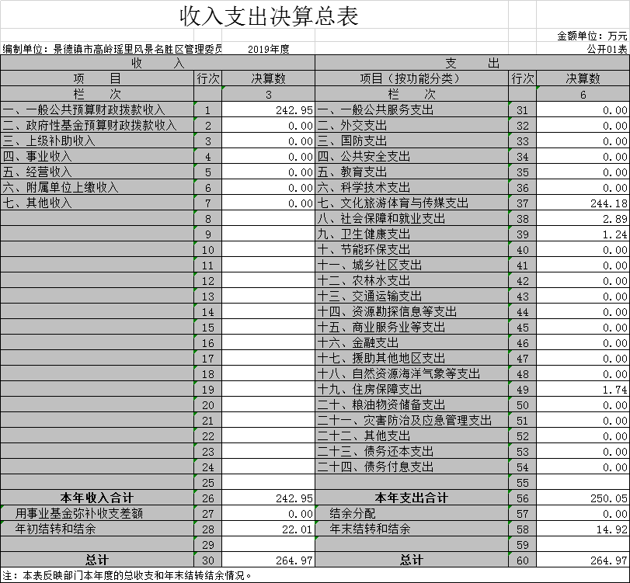
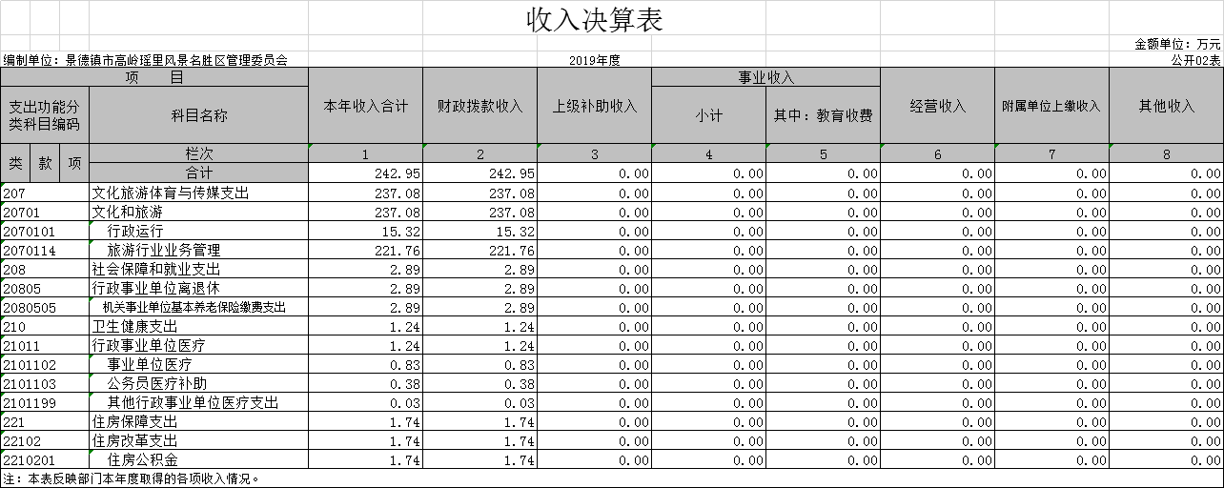

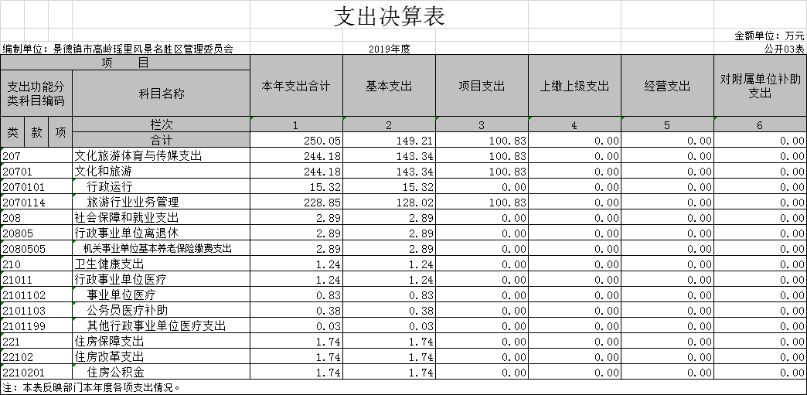
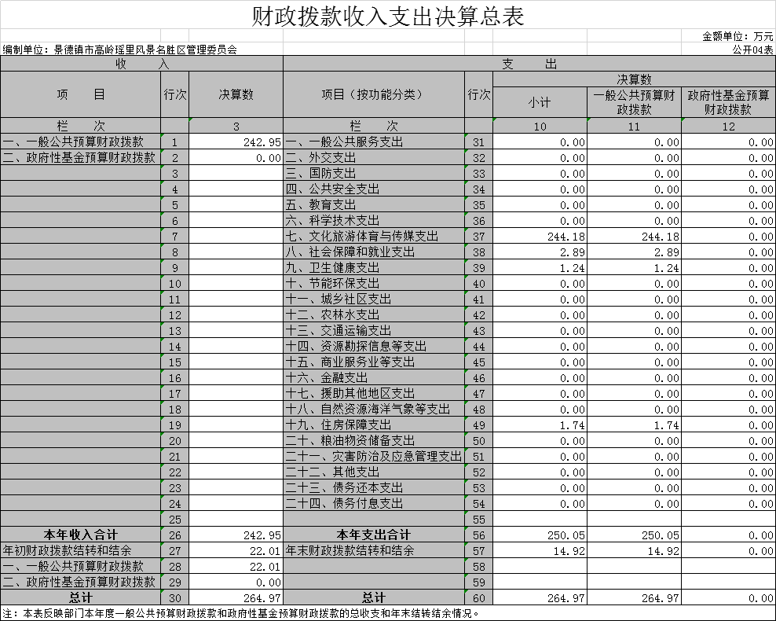
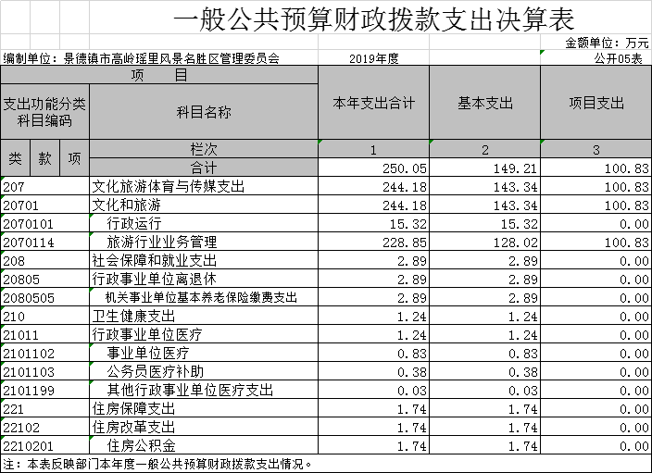
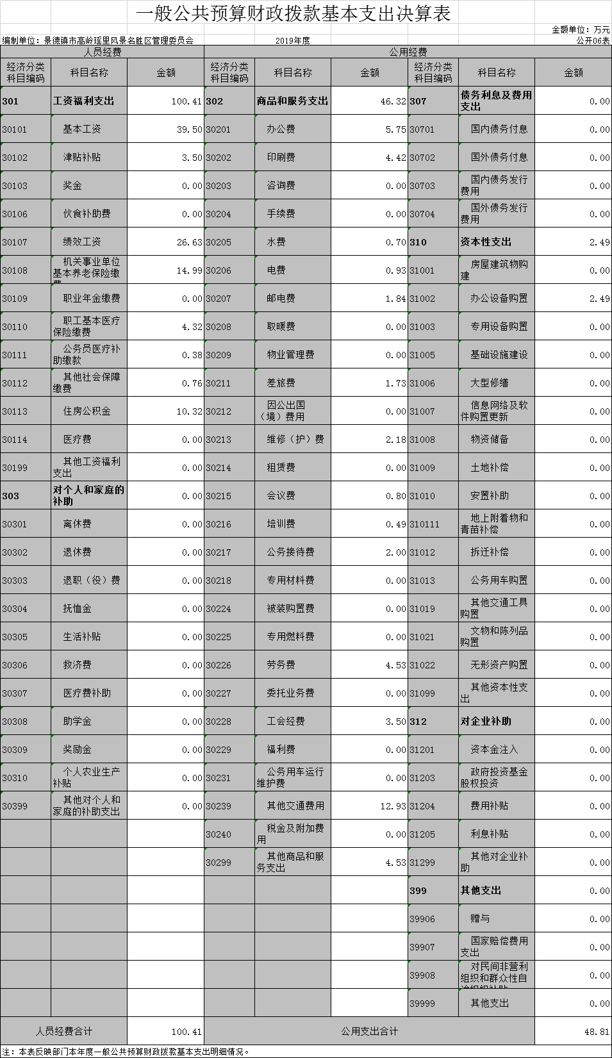
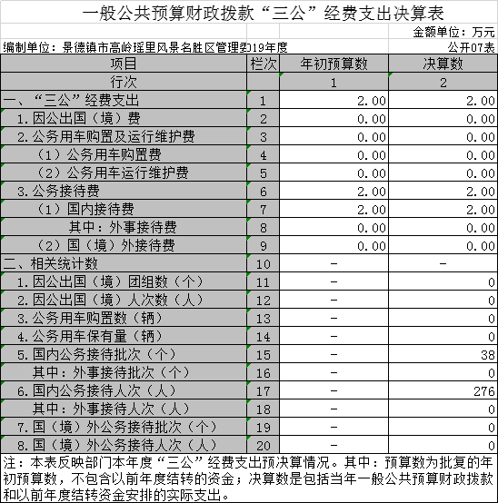

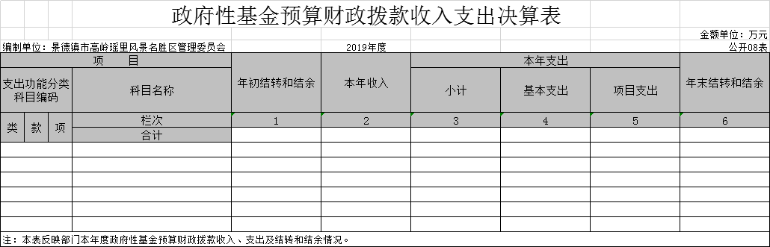

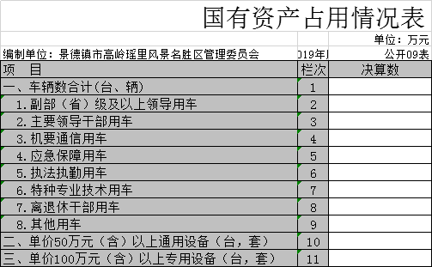

第三部分 2019年度部门决算情况说明
一、收入决算情况说明
本部门2019年度收入总计264.97万元，其中年初结转和结余22.01万元，较2018年增加 97.71万元，增长36.5 %；本年收入合计 242.95 万元，较2018年增加83.69万元，增长34.4 %，主要原因是：因为本年度调入6人增加了人员经费收入和增加了因景区环境整治资金缺口经费。
本年收入的具体构成为：财政拨款收入242.95万元，占 100 %；事业收入 0 万元，占 0%；经营收入 0万元，占 0 %；其他收入 0 万元，占 0 %。
二、支出决算情况说明
本部门2019年度支出总计264.97万元，其中本年支出合计 250.05万元，较2018年增加96.71 万元，增长36.5 %，主要原因是：因为本年度调入6人增加了人员经费支出；年末结转和结余14.92万元，较2018年减少 7.09 万元，下降32.21 %，主要原因是本年度项目支出结转结余减少。
本年支出的具体构成为：基本支出149.21万元，占59.67%；项目支出100.83万元，占40.33 %；经营支出 0万元，占 0 %；其他支出（对附属单位补助支出、上缴上级支出） 0万元，占 0 %。
三、财政拨款支出决算情况说明
本部门2019年度财政拨款本年支出年初预算数为129.87万元，决算数为 242.95万元，完成年初预算的 100 %。其中：
- 一般公共服务支出年初预算数为129.87万元，决算数为 242.95万元，完成年初预算的 100 %。
- 公共安全支出年初预算数为0万元，决算数为0万元，完成年初预算的 0%。

四、一般公共预算财政拨款基本支出决算情况说明
本部门2019年度一般公共预算财政拨款基本支出149.21万元，其中：
（一）工资福利支出100.41万元，较2018年增加 61.34万元，增长61.09%，主要原因是因为本单位于2016年新成立在2018年人员暂未到位，在2018年1至9月在职人员只有2人，于2018年10月份由原单位划转4人，在2019年1月又调入6人，所以本年度人员经费支出比上年度有所增加。
（二）商品和服务支出48.80万元，较2018年增加34.87 万元，增长71.45 %，主要原因是因为本单位于2016年新成立在2018年人员暂未到位，在2018年1至9月在职人员只有2人，于2018年10月份由原单位划转4人，在2019年1月又调入6人，所以本年度经费支出比上年度有所增加。另外本年度增加了景区环境整治经费支出。
（三）对个人和家庭补助支出 0 万元，较2018年增加（减少） 0 万元，增长（下降） 0 %。
（四）资本性支出 0万元，较2018年增加（减少）0万元，增长（下降）0 %。
五、一般公共预算财政拨款“三公”经费支出决算情况说明
本部门2019年度一般公共预算财政拨款“三公”经费支出年初预算数为2万元，决算数为2万元，完成年初预算的100%，决算数与2018相等。
（一）因公出国（境）支出年初预算数为 0万元，决算数为 0万元，完成年初预算的 0%，决算数较2018年增加（减少） 0万元，增长（下降） 0%。决算数较年初预算数增加（减少）0。
（二）公务接待费支出年初预算数为 2万元，决算数为2万元，完成年初预算的100%，决算数较2018年增加（减少）0 万元，增长（下降）0 %。决算数较年初预算数相等。
（三）公务用车购置及运行维护费支出 0万元，其中公务用车购置年初预算数为0万元，决算数为0万元，完成年初预算的 100%，决算数较2018年增加（减少）0 万元，增长（下降） 0 %。决算数较年初预算数增加（减少）0。
（四）公务用车运行维护费支出年初预算数为 0 万元，决算数为 0 万元，完成年初预算的 0%，决算数较2018年增加（减少） 0万元，增长（下降）0 %。决算数较年初预算数增加（减少）0。
六、机关运行经费支出情况说明
本部门为全额拨款事业单位。2019年度机关运行经费支出 0 万元（与部门决算中行政单位和参照公务员法管理事业单位一般公共预算财政拨款基本支出中公用经费之和保持一致），较年初预算数增加（减少） 0 万元，增长（降低） 0 %，主要原因是：办公设施设备购置经费增加（减少）/资产运行维护支出增加（减少）/信息系统运行维护支出增加（减少）/人员编制数量增加（减少）/落实过紧日子要求压减XX支出/......等（具体增减原因由部门根据实际情况填列）。
七、政府采购支出情况说明
本部门2019年度政府采购支出总额0万元，其中：政府采购货物支出 0万元、政府采购工程支出 0 万元、政府采购服务支出 0万元。授予中小企业合同金额 0万元，占政府采购支出总额的 0%，其中：授予小微企业合同金额 0万元，占政府采购支出总额的 0 %。（省级部门公开的政府采购金额的计算口径为：本部门纳入2019年部门预算范围的各项政府采购支出金额之和，不包括涉密采购项目的支出金额。）
八、国有资产占用情况说明
截止2019年12月31日，本部门国有资产占用情况见公开09表《国有资产占用情况表》。
九、预算绩效情况说明
（一）绩效管理工作开展情况。
根据预算绩效管理要求，我部门组织对2019年度一般公共预算项目支出全面开展绩效自评，其中，一级项目3个，二级项目 9个，共涉及资金100万元，占一般公共预算项目支出总额的100 %。
组织对“旅游工作经费” 项目开展了部门评价，涉及一般公共预算支出100万元。
（二）部门决算中项目绩效自评结果
我部门今年在市级部门决算中反映旅游工作经费项目绩效自评结果。
旅游工作经费项目绩效自评综述：根据年初设定的绩效目标，旅游工作经费 项目绩效自评得分为92分。项目全年预算数为100万元，执行数为100万元，完成预算的100%。主要产出和效果：一是开展业务培训12次；二是环境整治2万平方米；三是增加旅游收入，促进农民增收；四是增加就业岗位，提高了景区知名度。发现的问题及原因：一是景区建设投入不足，没有新的亮点增加；二是景区信息化、数字化建设不足，与其他景区还存在一定差距。下一步改进措施：一是加大基础设施投入力度，增加景区新的亮点；二是进行智慧旅游网络建设，提高景区知名度和群众满意度。
第四部分 名词解释
一、收入科目
（一）财政拨款收入：指市级财政当年拨付的资金。
（二）事业收入：指事业单位开展专业业务活动及辅助活动取得的收入。
（三）事业单位经营收入：指事业单位在专业业务活动及辅助活动之外开展非独立核算经营活动取得的收入。
（四）其他收入：指除财政拨款、事业收入、事业单位经营收入等以外的各项收入。
（五）附属单位上缴收入：反映事业单位附属的独立核算单位按规定标准或比例缴纳的各项收入。包括附属的事业单位上缴的收入和附属的企业上缴的利润等。
（六）上级补助收入：反映事业单位从主管部门和上级单位取得的非财政补助收入。
（八）上年结转和结余：填列2017年全部结转和结余的资金数，包括当年结转结余资金和历年滚存结转结余资金。
二、支出科目
（一）商品服务业等支出（旅游行业业务管理支出）：用于保障机构正常运行和开展日常旅游工作的基本支出。
（二）基本支出：为保障单位正常运转、完成日常工作任务而发生的各项支出。
（三）三公经费支出：反映财政拨款安排的因公出国（境）费、公务用车购置及运行费和公务接待费。其中，因公出国（境）费反映单位公务出国（境）的国际旅费、国外城市交通费、住宿费、伙食费、培训费、公杂费等支出；公务用车购置及运行费反映单位公务车辆购置支出（含车辆购置税）及租用费、燃料费、维修费、过桥过路费、保险费、安全奖励费用等支出；公务接待费反映单位按规定开支的各类公务接待（含外宾接待）支出。
（四）机关运行经费支出：为保障行政单位(包括实行公务员管理的事业单位)运行用于购买货物和服务的各项资金，包括办公及印刷费、邮电费、差旅费、会议费、福利费、日常维修费、专用材料及一般设备购置费、办公用房水电费、办公用房取暖费、办公用房物业管理费、公务用车运行维护费以及其他费用。
（五）、机关事业单位基本养老保险缴费支出：反映单位为职工缴纳的基本养老保险费。
（六）、工资福利支出：反映单位开支的在职职工和编制外长期聘用人员的各类劳动报酬，以及为上述人员缴纳的各项社会保险费等。
（七）公务员医疗支出：反映按规定可享受公务员医疗补助单位为职工缴纳的公务员医疗补助费。
（八）、职工基本医疗保险缴费：反映单位为职工缴纳的失业、工伤、生育等社会保险费，残疾人就业保障金，军队（含武警）为军人缴纳的退役养老、医疗等社会保险费。
（九）、住房公积金：反映单位挥霍农副业职工缴纳的住房公积金。
（十）、旅游行业业务管理：反映有于旅游行业业务管理支出。

